教 案
上课日期 | 18高职2：4.23，18高职新疆4.18  20信1班：4.20，20信2班：4.20，20信3班：4.24 |  |  | 课时数 |  | 2
第四章  第1讲 | 授课名称 |  | 本地扫描1-tkinter模块界面编程 | 课 型 |  | 理实一体化
教学目标 | 掌握tkinter模块界面设计的知识，会用Tkinter库，熟悉Tkinter编程
教学重难点 | Tkinter编程
课程思政点 | 通过Tkinter联想到界面，通过界面提升眼界。培养学生高尚的道德情操和开阔的眼界。
教法与学法 | 1、引导法（让学生观看视频，展开联想，让学生思考当前Python语言应用场景）  2、讲授法（重点讲解理论知识点和实践知识点，加深对知识的理解）  3、模块分析法（让学生积极参与项目教学的实践，总结规律，让学生主动参与学习）
参考资料 | 《Python项目开发实战》 清华大学出版社 陈强  《Python网络爬虫指南2版》人民邮电出版社 瑞安·米切尔
教学过程
教学内容 |  |  |  |  | 师生互动
（一）、创设情境、激趣导入（导入新课）  发起讨论：  对新课进行讲解前，先让学生讨论以下问题：  是否使了解过tkinter，思考下tkinter的作用？  针对上述问题，选学生发表见解。  讲解本门课程的特点、用处及学习的方法。  （二）、自主、合作、探究（讲授新课）  教师对上述问题进行解释：  什么是 Tkinter？  Tkinter 是 Python 的标准 GUI 库。Python 使用 Tkinter 可以快速地创建 GUI 应用程序。  由于 Tkinter 是内置到 python 的安装包中，因此只要安装好 Python 之后就能 import Tkinter 库。  Python3.x 版本使用的库名为 tkinter,即首写字母 T 为小写。 |  |  |  |  | 新课导入，触发学生学习兴趣。
教学过程
教学内容 |  |  |  |  | 师生互动
- Tkinter编程  创建一个GUI程序  1）、导入 Tkinter 模块（import Tkinter）；  2）、创建主窗口。  3）、创建控件（按钮，标签和文本框）并指定控件的父控件，设置控件的属性；  4）、主窗口进入事件循环（root.mainloop()）。  import Tkinter  root = Tkinter.Tk()  label = Tkinter.Label(root, text = "Hello World!")  label.pack()  root.mainloop()  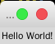  - Tkinter菜单  菜单常见方法  创建菜单： Tkinter.Menu(父控件)  将下拉菜单添加到主菜单：add_cascade(label=“菜单名”,menu=主菜单)  下拉菜单中添加条目：add_command(label=“条目名")  下拉菜单添加分隔符： add_separator()  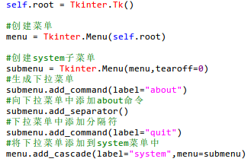  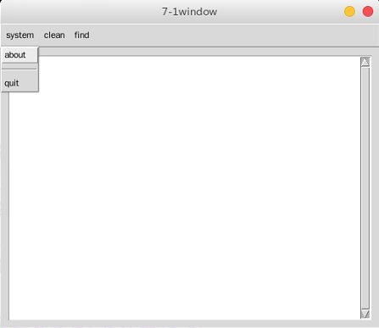 |  |  |  |  | 学生学习Tkinter模块的安装  学生了解：窗体事件循环  学生认识：GUI编程的重要性
教学过程
教学内容 |  |  |  |  | 师生互动
3. 编制菜单响应事件  编制菜单响应事件的过程和给窗口添加菜单类似，首先依然是需要创建一个主窗口，然后以主窗口为父控件创建一个菜单，然后以该菜单为父控件创建次级菜单，这些步骤都和添加菜单一致，在使用次级菜单的 add_command方法添加条目时，需要传入两个参数，首先是条目的名称，变量名为label，然后是响应事件函数，变量名为command，在这个函数中定义了条目点击后需要执行的操作。最后，当菜单定义好后，使用主窗口的 config方法将菜单配置到主窗口中。  mport Tkinter  import tkMessageBox  def click():  tkMessageBox.showinfo(“Hello",“You have clicked the menu item")  root = Tkinter.Tk()  menu = Tkinter.Menu(root)  submenu = Tkinter.Menu(menu, tearoff=0)  submenu.add_command(label = "click", command = click)  menu.add_cascade(label = "system", menu = submenu)  root.config(menu = menu)  root.mainloop()  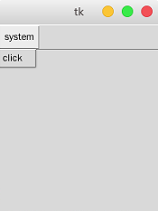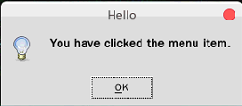 |  |  |  |  | 学生学习：Tkinter菜单的使用  学生操作完成：编制菜单响应事件
教学过程
教学内容 |  |  |  |  | 师生互动
(三）课堂热身（课堂总结及课堂练习）  阶段小结  小结重点：Tkinter的使用  答疑：教师询问学生对于知识点还有什么不理解的地方。针对学生不理解的知识点给与解释。  巩固练习  学完知识点后，教师带领学生对本课时所学知识点进行回顾。以此使学生了Tkinter的应用和代码实现  （四）拓展延伸  图形界面  图形用户界面（Graphical User Interface，简称 GUI，又称图形用户接口）是指采用图形方式显示的计算机操作用户界面。图形用户界面是一种人与计算机通信的界面显示格式，允许用户使用鼠标等输入设备操纵屏幕上的图标或菜单选项，以选择命令、调用文件、启动程序或执行其它一些日常任务。  作业：  - Tkinter按钮操作源码  - Tkinter优点  （五）预习：  4-2 本地扫描2  （六）板书：  本地扫描  - Tkinter编程  - Tkinter菜单  - 编制菜单响应事件 |  |  |  |  | 学生记录课后作业的题目
课后反思 |  | Tkinter界面编程十分重要， 是信息安全工具开发的基础，图形界面工具制作要依赖于GUI编程。要求学生，认真学习掌握，本节课课堂互动的积极性略低，要引导学生积极互动。

